数巧结构仿真计算软件

Simright Simulator

用户手册

引言
Simright Simulator是一款基于Web的结构仿真计算软件，可以在浏览器中基于CAD模型进行结构仿真计算。
工具特点：
- 兼容性和便捷性较好。采用基于Web的开发技术，所有操作均基于浏览器，不需要安装任何客户端软件，方便用户使用并且避免了软硬件兼容性的问题。
- 通用性好。支持多种主流的CAD模型格式，包括step, iges等类型的模型文件，具备较强的通用性。
- 操作流畅性好。使用高性能的Web渲染引擎，用户操作流畅。
- 操作简单。采用自主开发的性能强劲的网格剖分引擎，可以实现网格的自动剖分。
- 求解性能好。采用高性能的开源求解器。

总体设计

需求概述
用户经常需要使用CAE软件进行简单分析，然而又不想安装使用昂贵且复杂的桌面版软件，或者受经济条件限制，需要价格更加可以接受的产品，例如以下一些场景：
- 对于不熟悉CAE的用户，想对工业产品进行简单快速的分析，使用传统桌面版CAE软件成本高昂，对设备要求高，可能还要花费较长时间学习复杂的软件操作。
- 对于较为专业的CAE用户，可以实现对软硬件资源的使用效率，按需租用服务器，降低成本
因此，一个简单易用且高效的云仿真产品是有较强需求的。

软件结构
Simright Simulator由以下主要功能组成：
- 读取用户上传的CAD模型
可以支持压缩格式的文件以及正常格式的CAD模型文件。
- 显示用户上传的CAD模型
将用户上传的CAD模型显示出来，并支持进行平移、旋转、缩放等操作。
- 给模型施加材料、载荷、边界条件等
基于CAD模型增加有限元计算需要的信息。
- 划分网格并计算
将几何模型离散化并生成有限元模型，并调用求解器进行计算。
- 显示计算结果
提取求解器返回的计算结果，并进行结果的可视化。

程序描述

登陆界面
使用本工具需要先登录华为云平台，登录云平台后，点击进入费用中心，
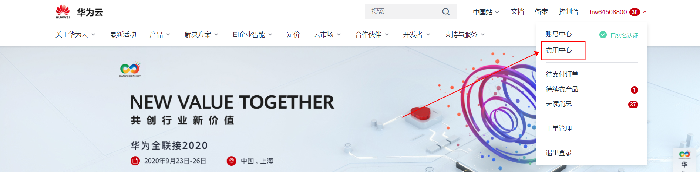
图 3.1
进入费用中心后，点击进入我的云市场，然后点击购买的商品的资源详情，进入资源详情页
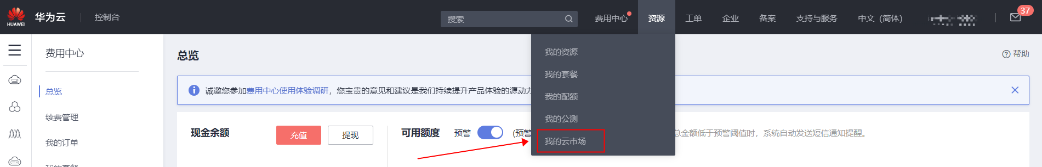
图 3.2
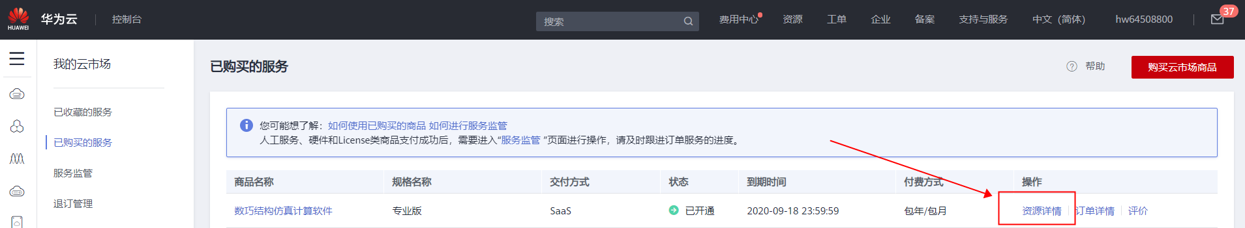
图 3.3
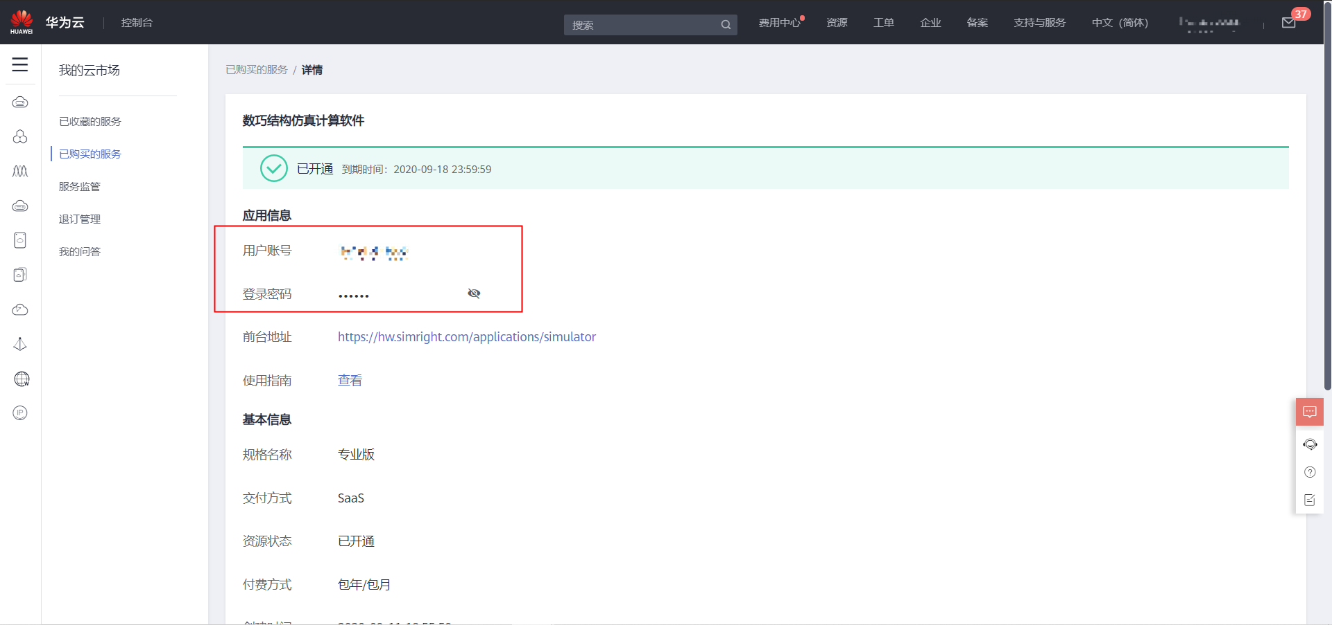
图 3.4
点击进入资源详情页后，点击前台地址上的网址，进入商品的登录页面，使用资源详情页中的账号密码登录本工具系统，开始使用Simulator工具
软件系统登录页如下：
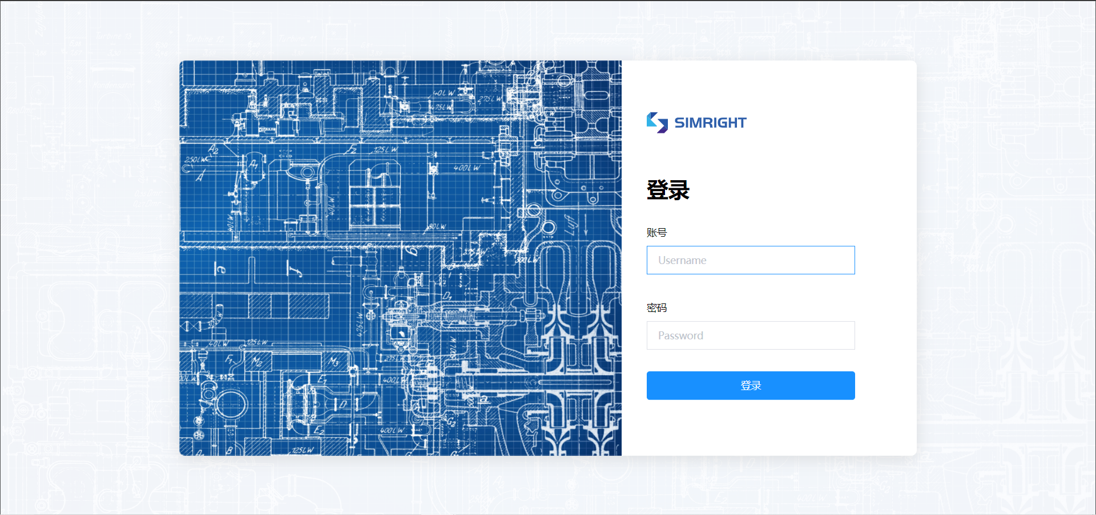

图 3.4
登录后，开始使用Simulator产品界面如下所示：
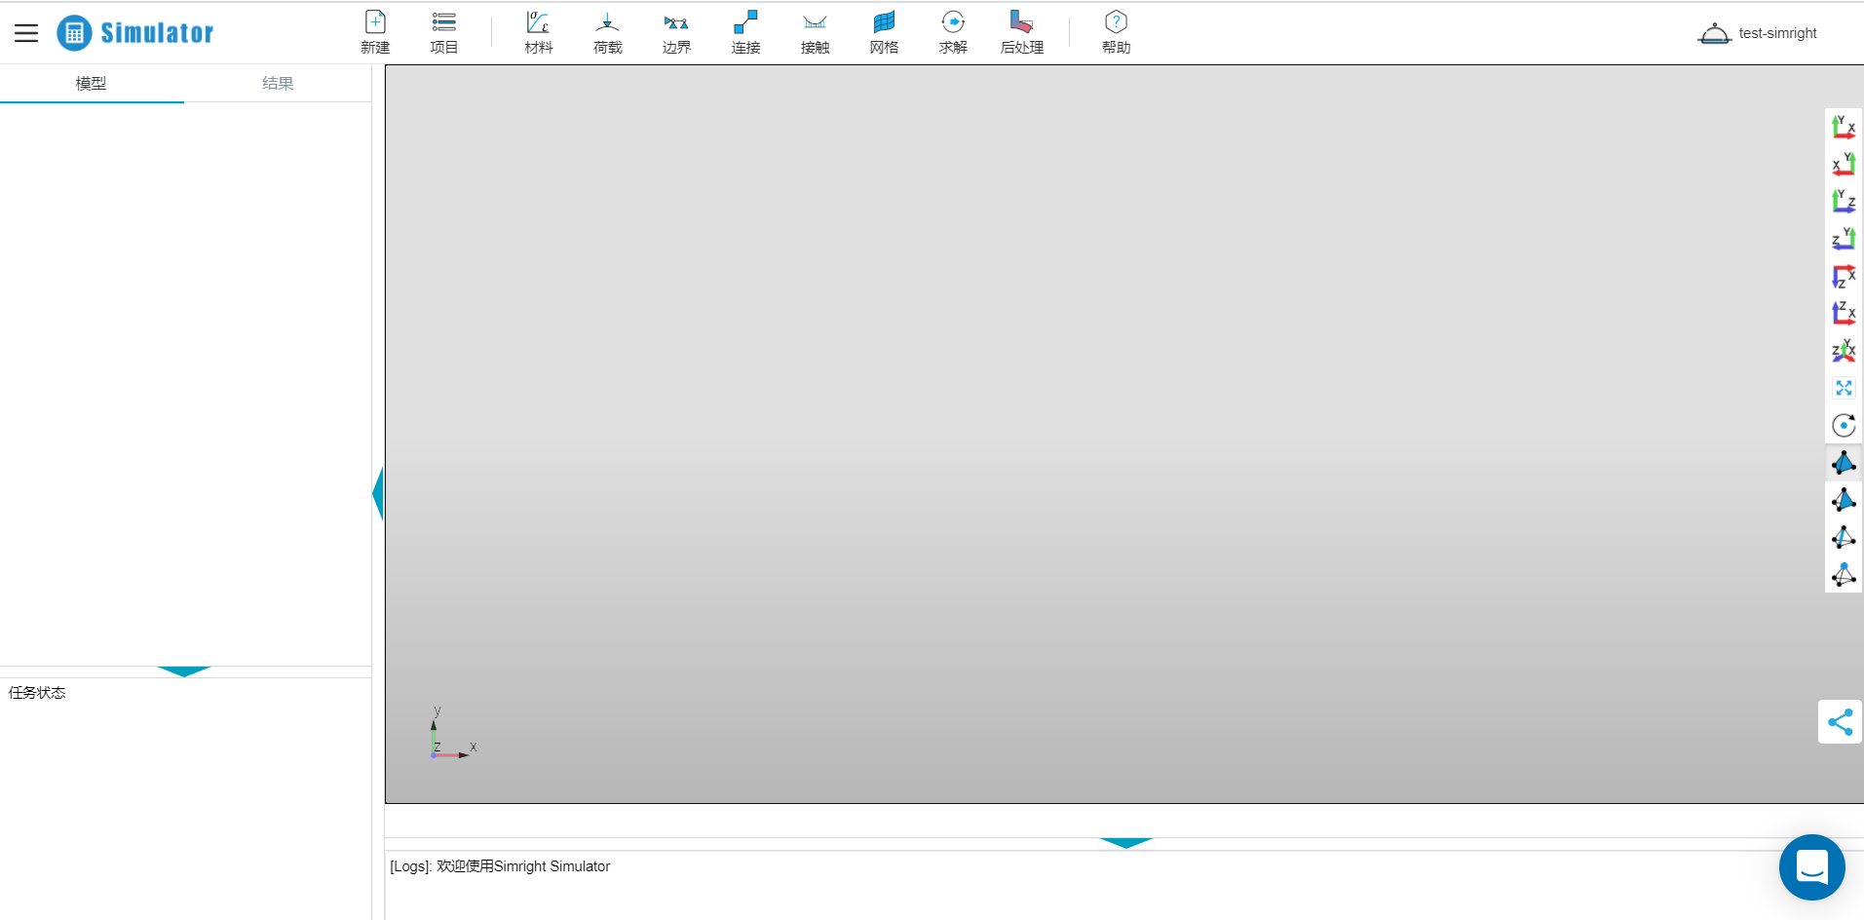
图 3.5

上传CAD模型文件
进入Simulator的使用界面，可以通过左上角的新建项目并上传CAD模型，点击后可弹出选择文件窗口，文件可以是zip格式的压缩文件或正常的模型文件。点击“项目”可以查看最近项目。
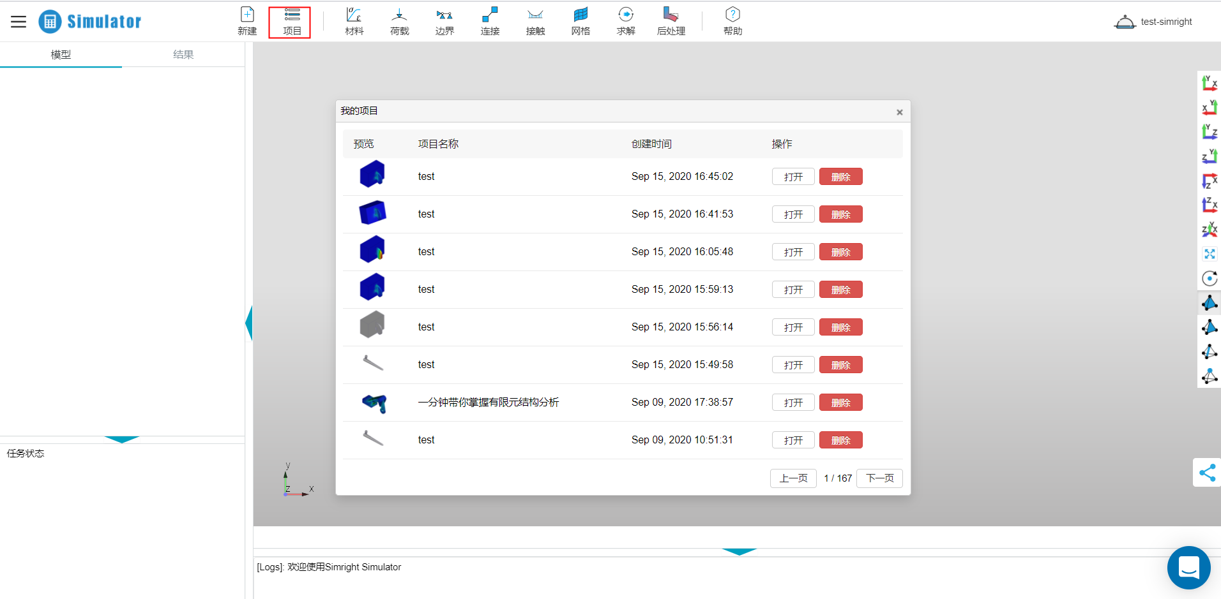
图 3.6

用户点击“新建”按钮后会弹出如下对话框，在标签为“项目名称”的输入框中输入项目名称，点击标签为“上传模型文件“按钮可以选择需要上传的文件。如下图所示。
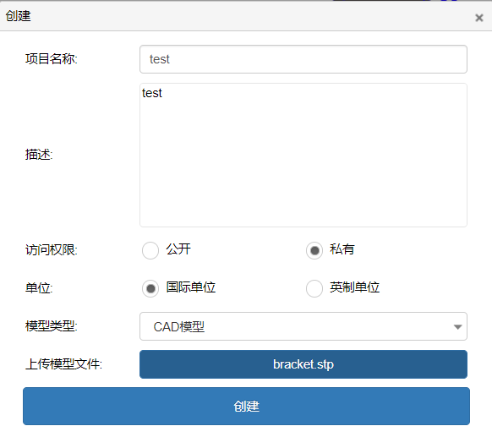
图 3.7

用户上传CAD模型后，后端服务器会进行解析，并且返回前端进行渲染后显示，如下图所示。

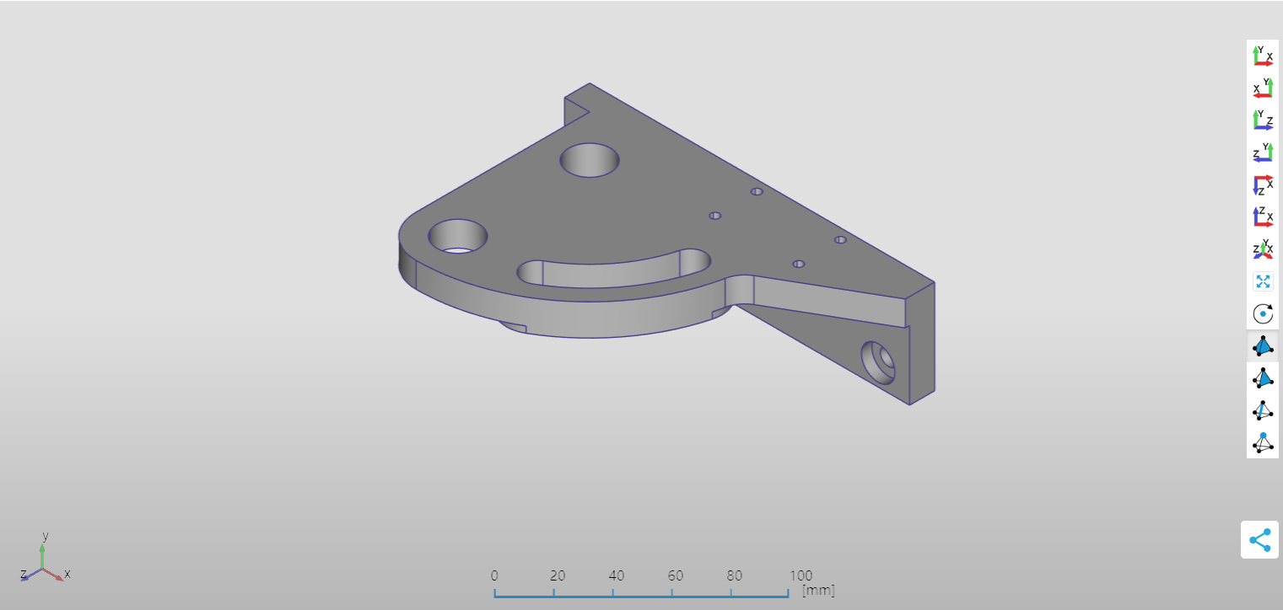
图 3.8

前处理界面说明
用户上传模型后，在模型的显示界面，即前处理界面，用户可以进行各种操作，在模型可视窗口右端工具栏，用户可以调整视角以及模型的显示模式，包括从上下左右前后六个方向的投影视角以及正等轴测视角。右键模型模型树或者模型本体可选择的显示模式包括阴影、轮廓、透明、线框、网格五种模式。还可以选择显示全部与隐藏全部。
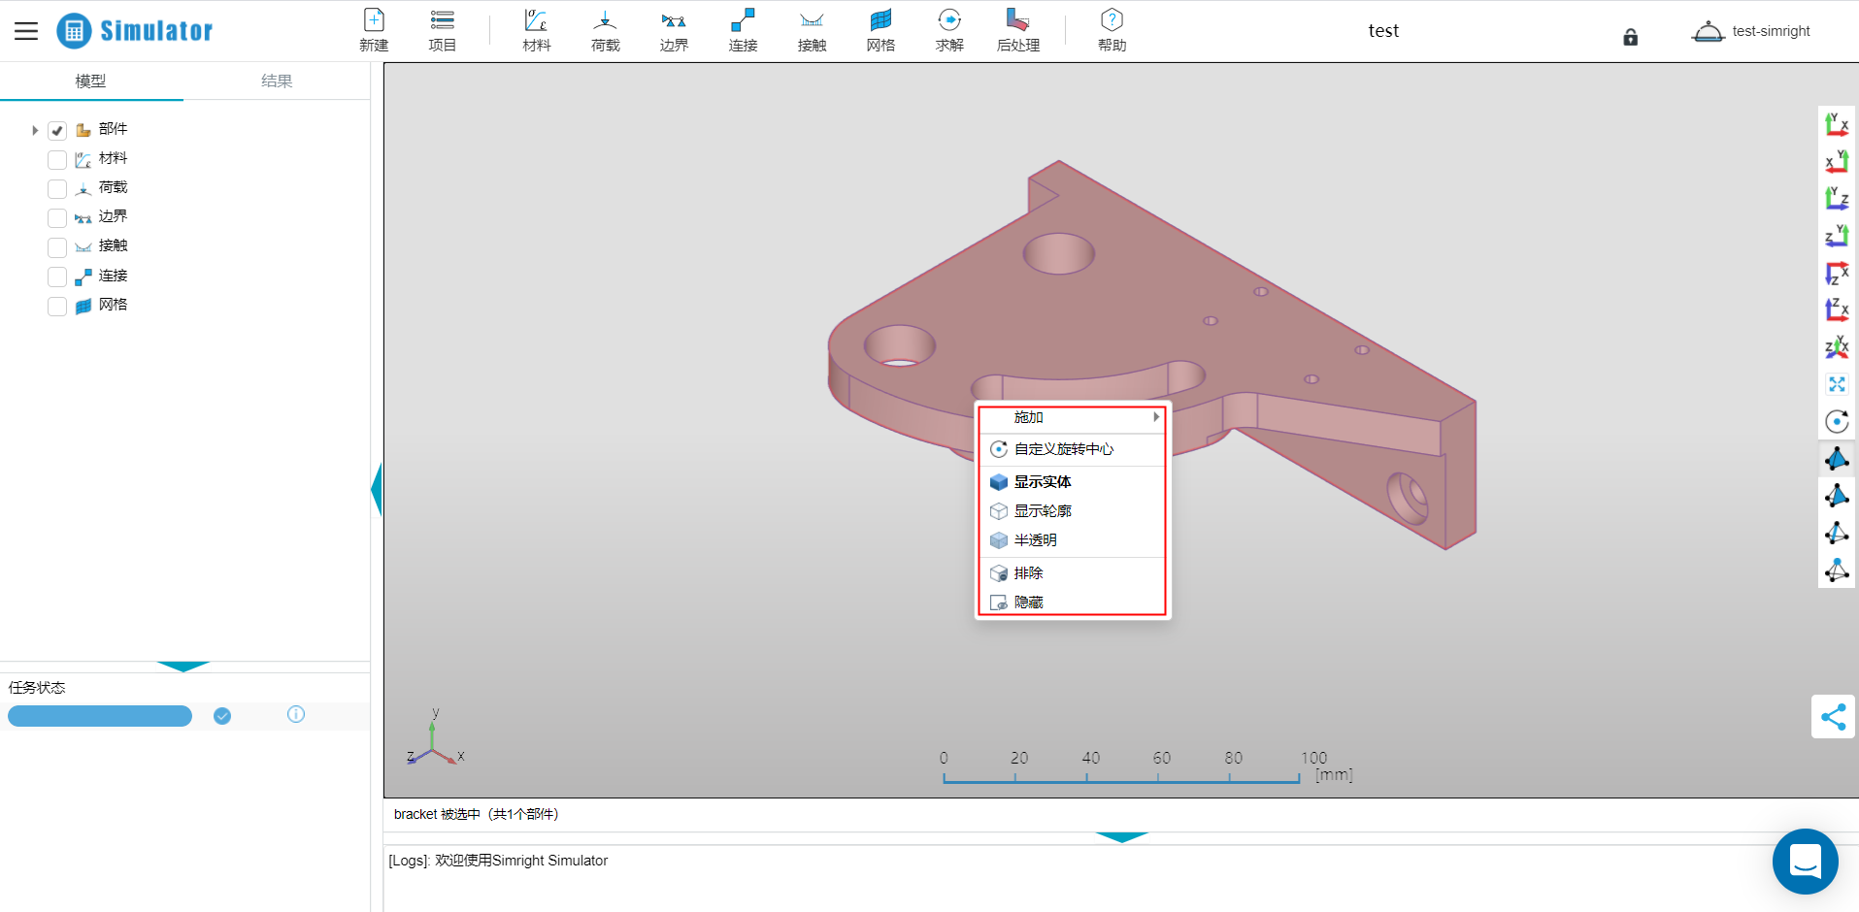
图 3.9

在模型工具栏中，用户可以更换选择模式，目前支持选择整个部件，选择面以及选择点，并且支持全选和取消全选。
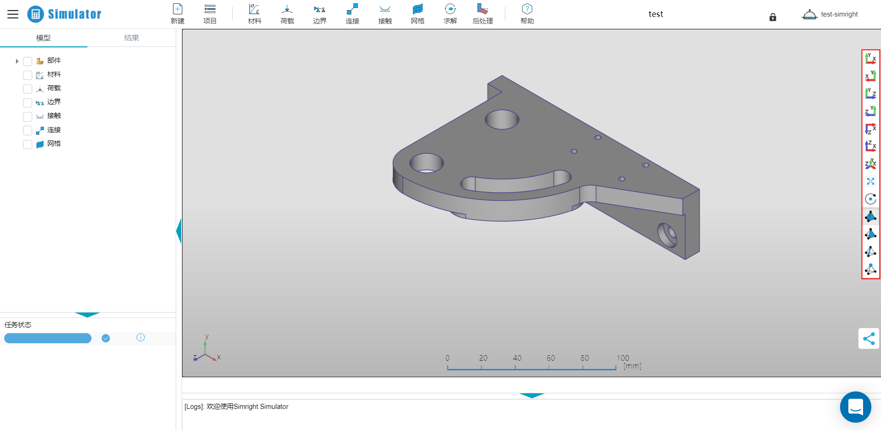
图 3.10

在帮助菜单中，用户可以查看程序说明和使用教程，如果有需要也可以与开发者进行联系。
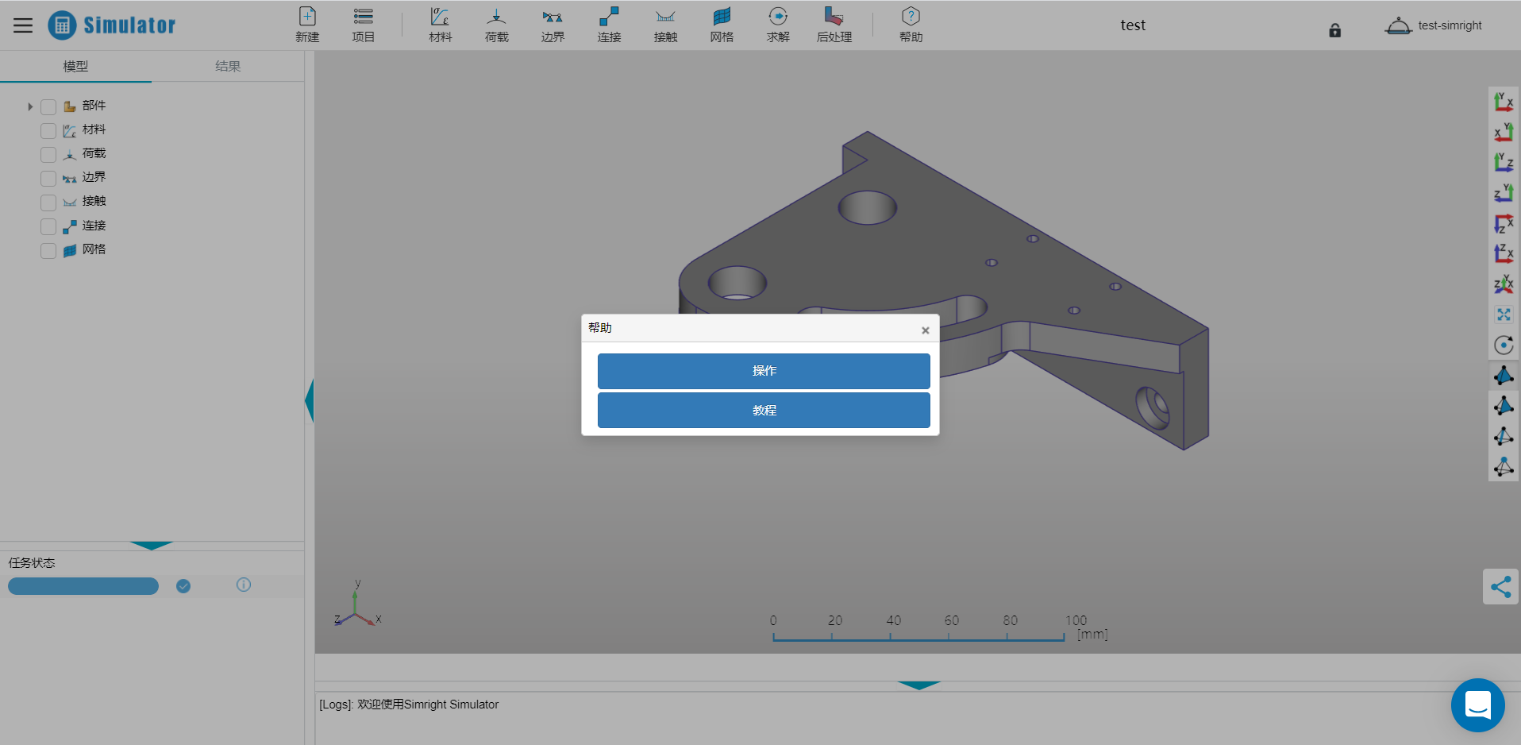
图 3.11

界面的左侧为模型树，显示当前设置，右侧为控制面板，可显示通用信息。
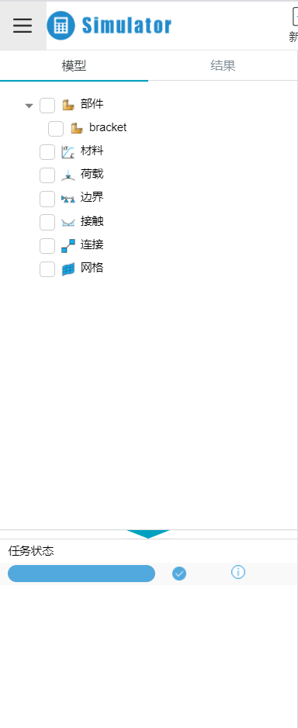
图 3.12

前处理设置说明
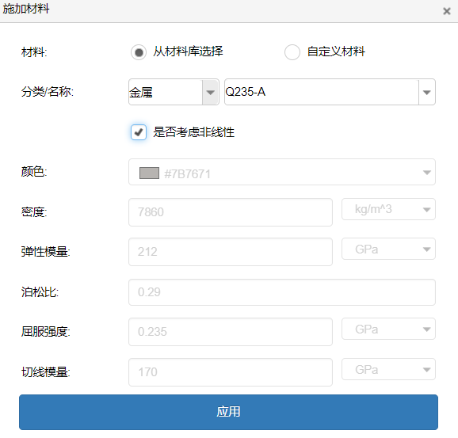
用户上传CAD模型后，需要将其处理为CAE模型。首先需要设置模型材料，可以将选择模式调整为选择体，然后右键单击需要赋材料的部件，在弹出的菜单中选择施加->材料，会弹出材料参数输入面板，在面板中用户可以选择自定义材料还是材料库中的材料，可以设定材料名称、颜色、杨氏模量、泊松比等参数，设定之后点击应用即可。
图 3.13

完成材料设置后，用户可以添加载荷和边界条件，目前支持的载荷形式包括集中载荷和面载荷，支持的边界条件为面和点的完全固定约束。用户可以通过改变选择模式来改变施加对象（点、面），右键单击应用，即可添加载荷与约束条件。
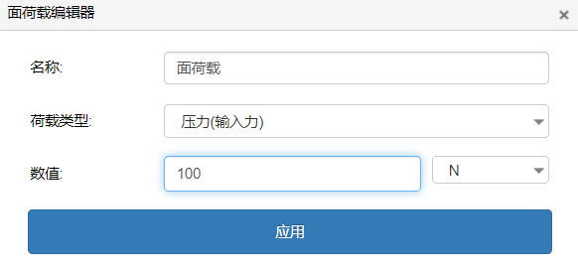
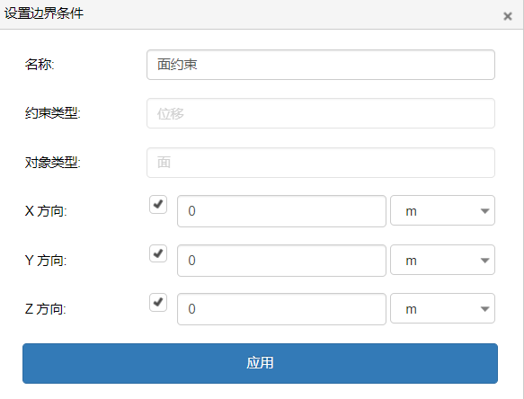
图 3.14
图 3.15

求解说明
用户进行前处理设置后（包括材料、载荷、边界条件等），可以进行求解，Simright Simulator的求解过程为完全自动化的过程，用户只需要点击网格按钮进行网格尺寸与单元阶次设置，然后点击求解按钮，即可自动完成划分网格与求解的过程。
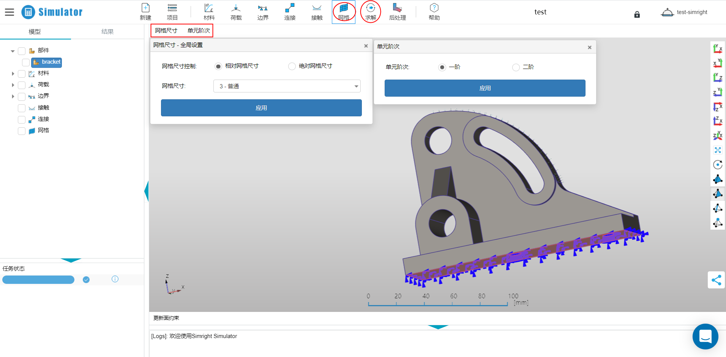
图 3.16

求解完成后会弹出以下界面
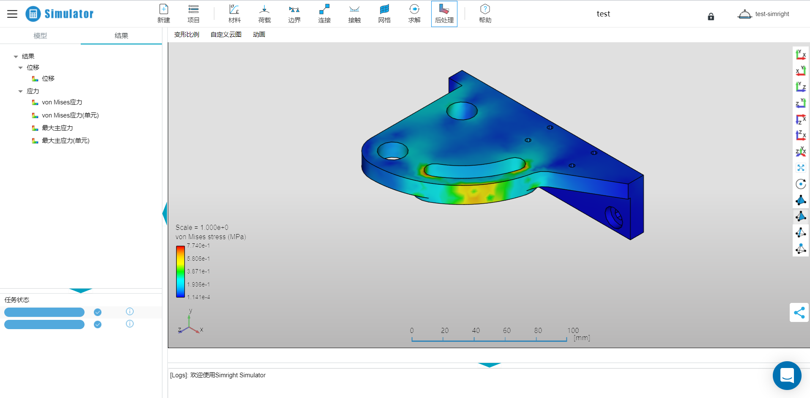
图 3.17

结果查看界面说明
用户得到求解结果后会进入如下界面，默认显示的结果为变形状态下的Von-Mises应力云图。
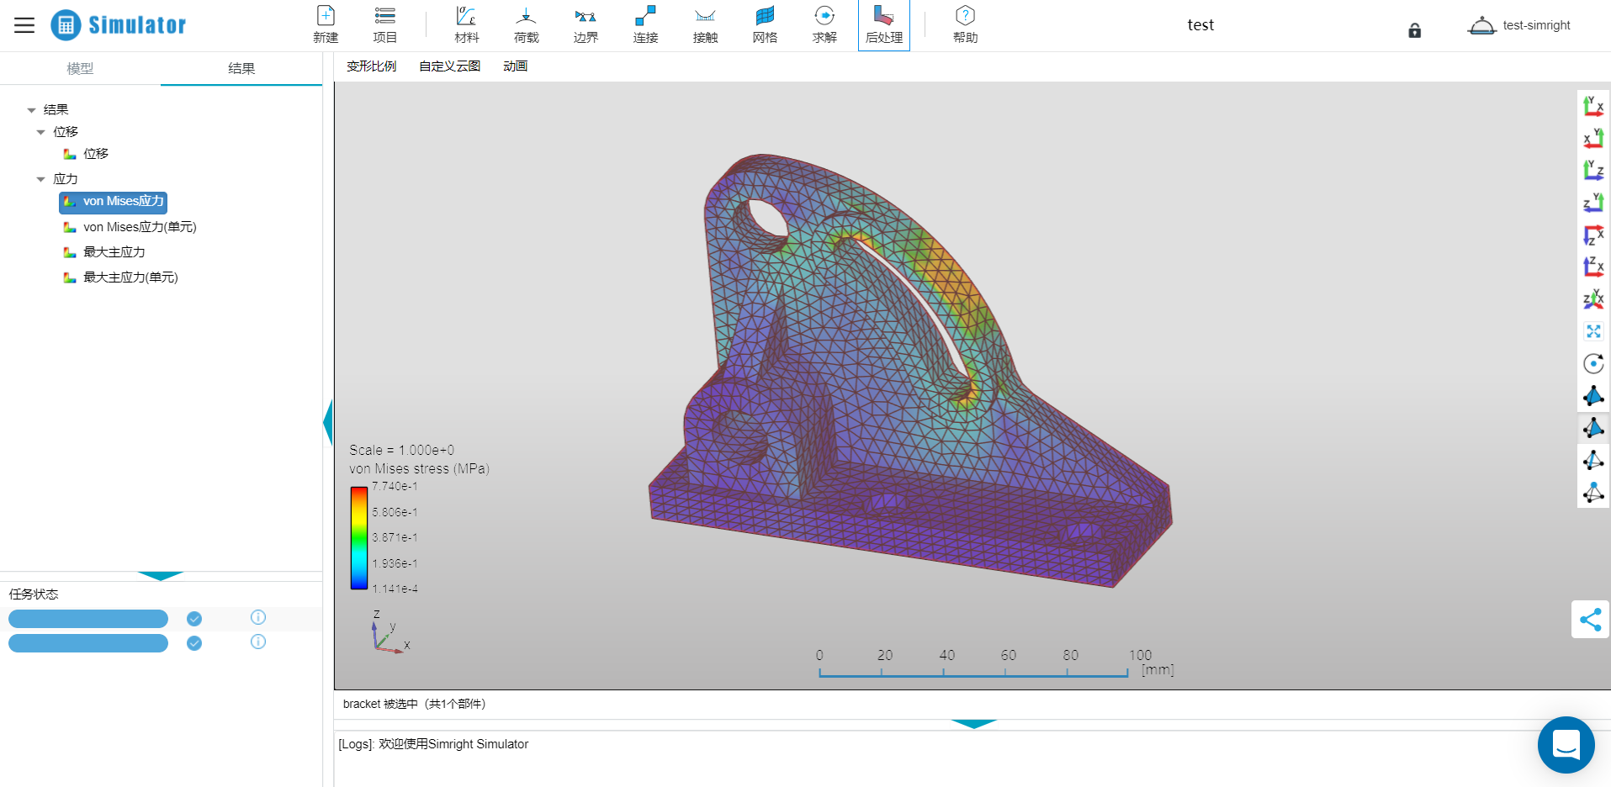
图 3.18

可选择的结果显示模式还包括位移云图。
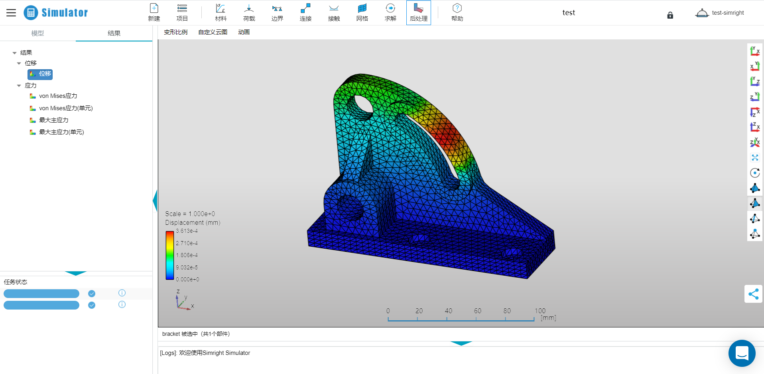
图 3.19

显示Von Mises应力/Von Mises单元应力云图

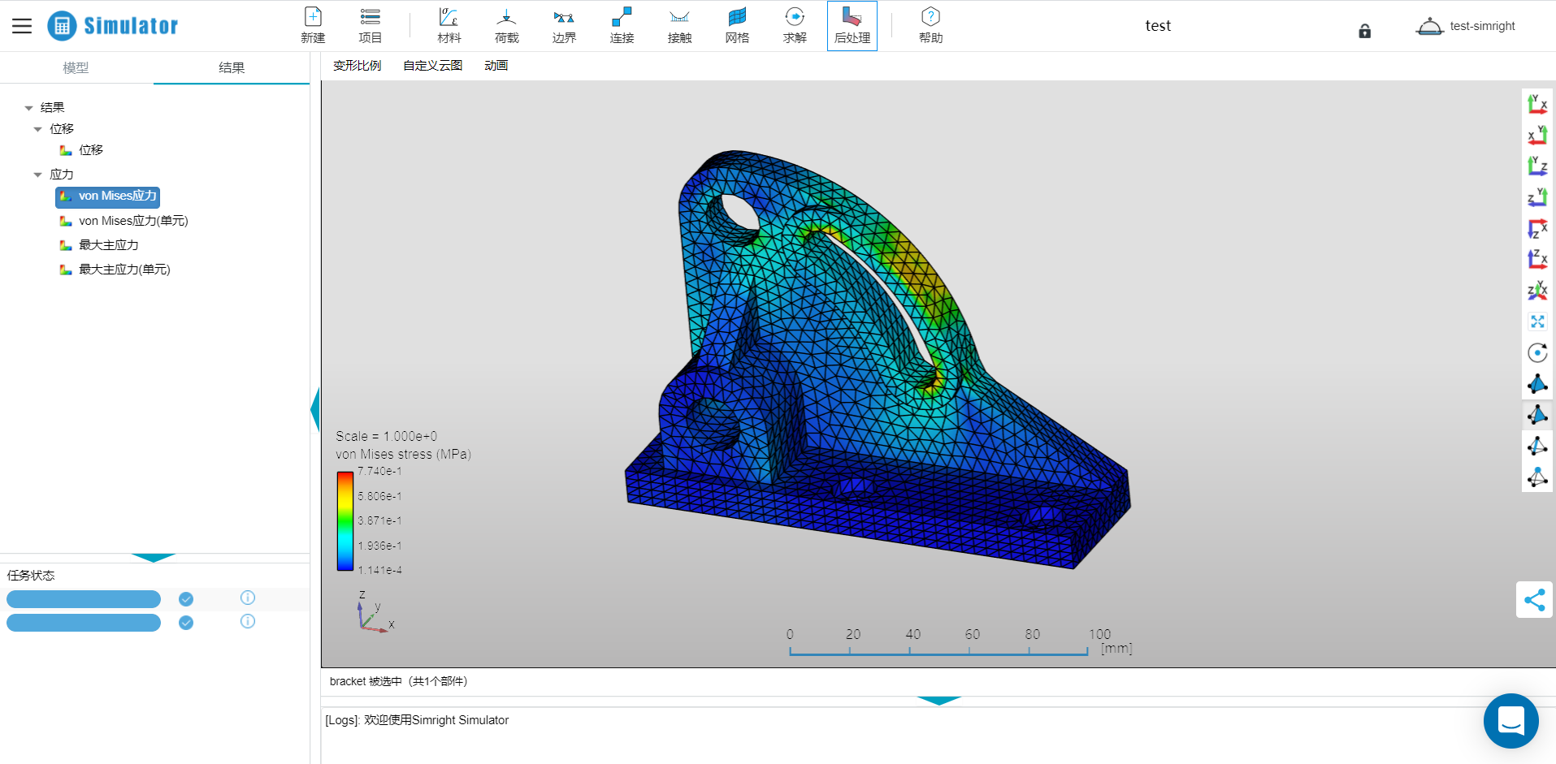
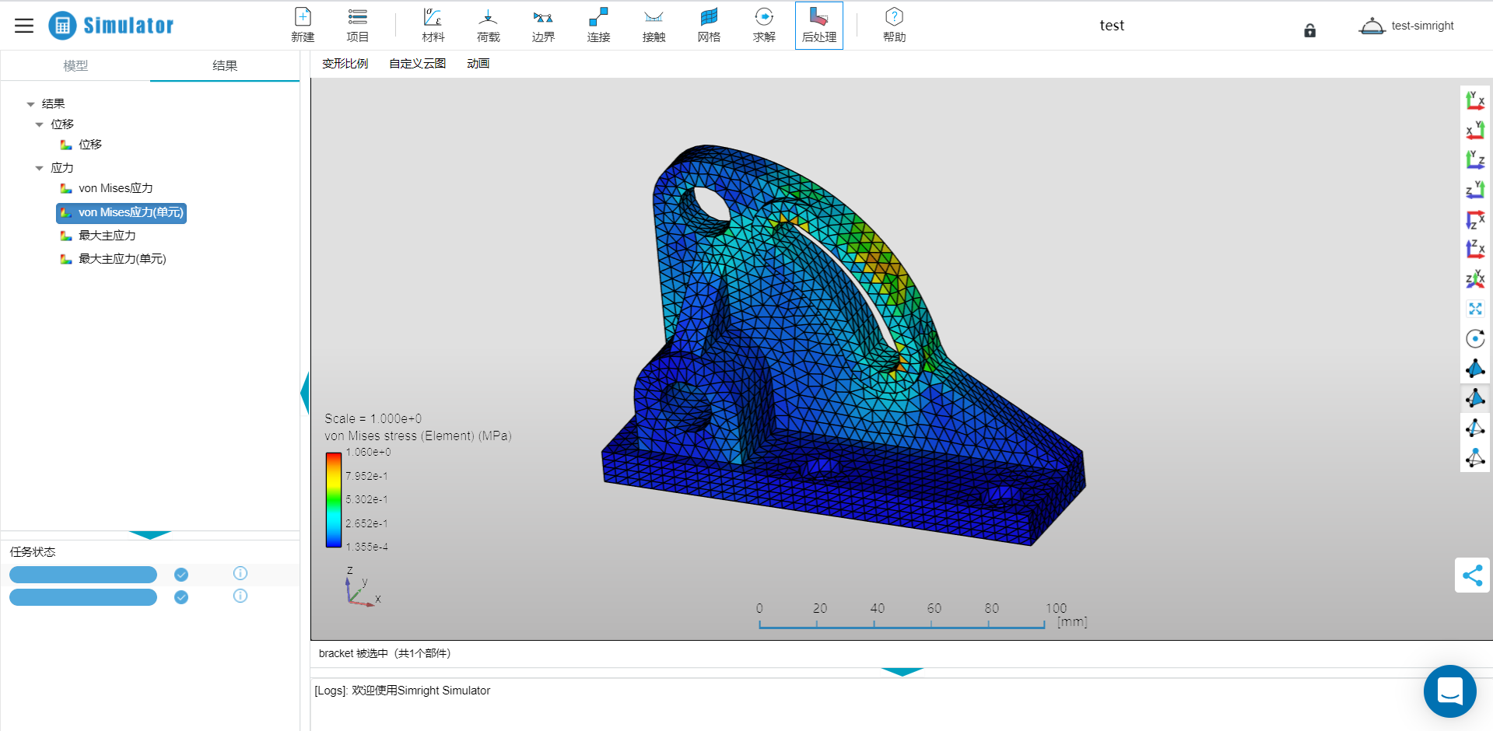
图 3.20

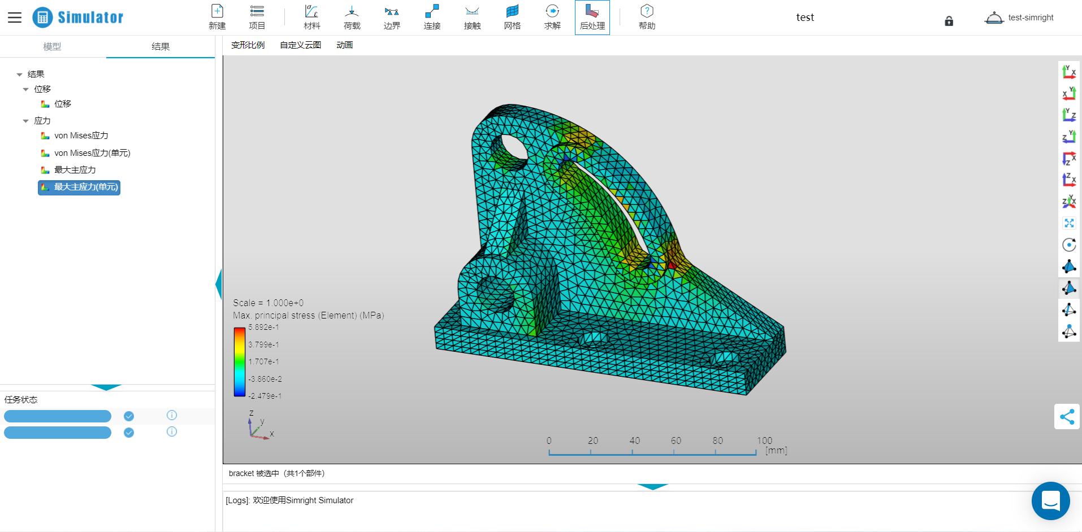
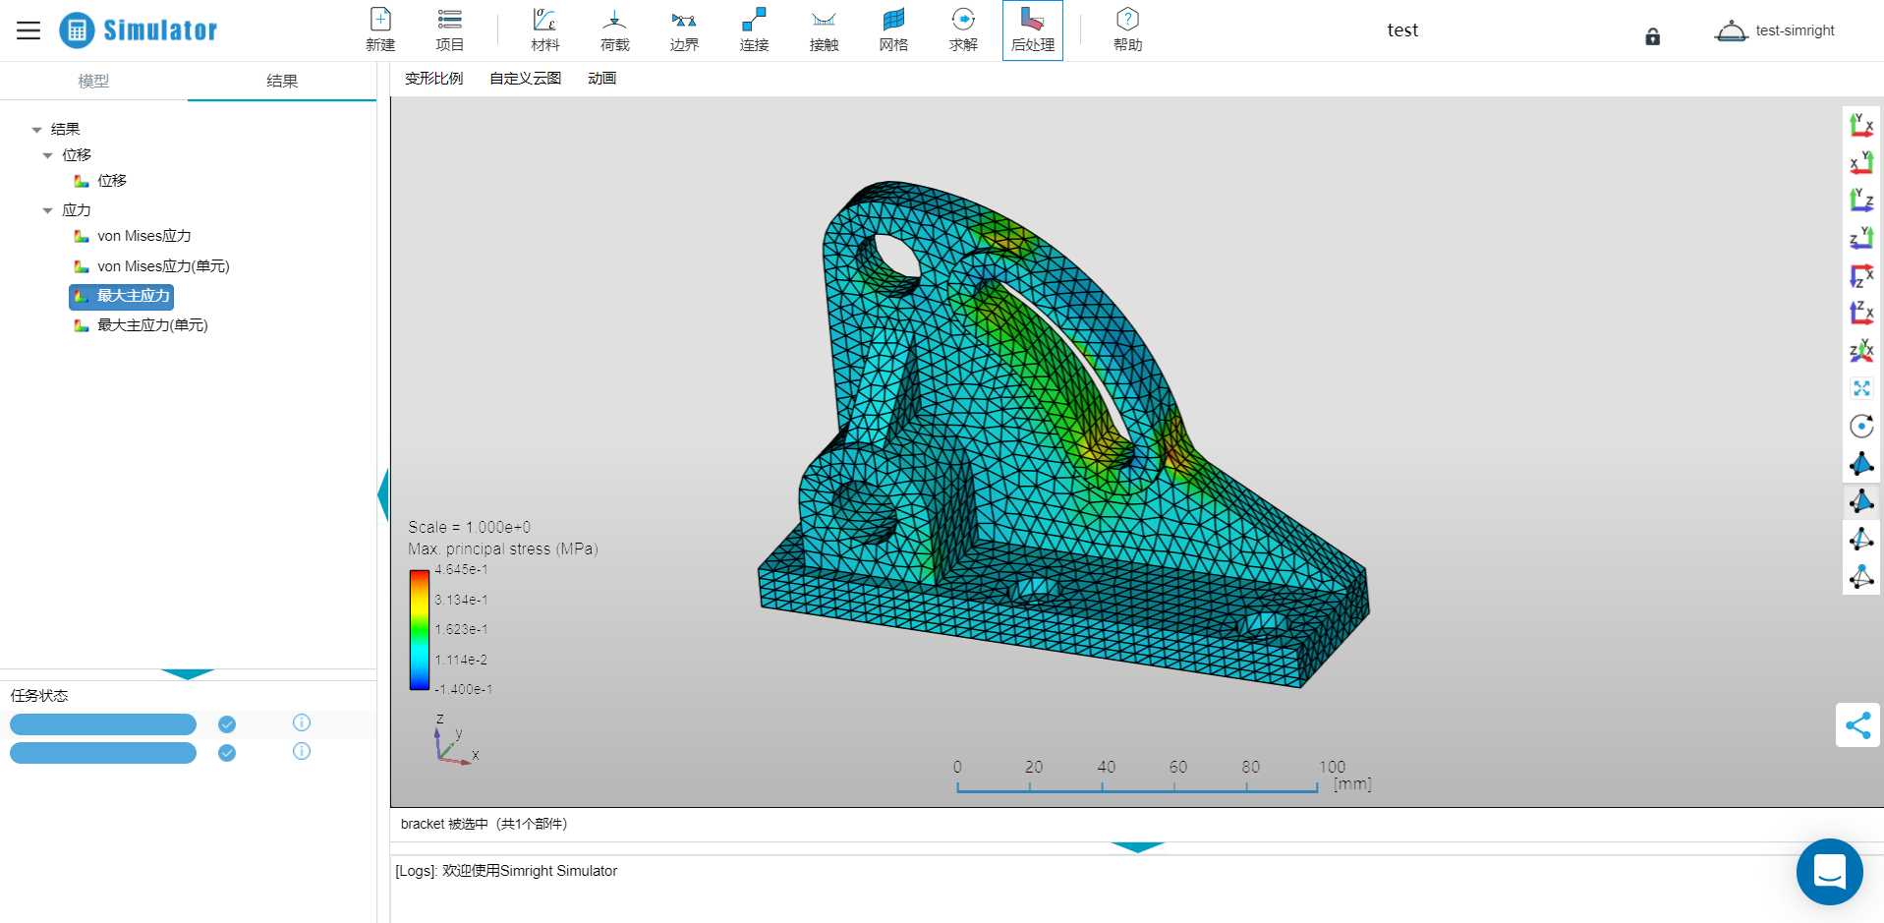
显示最大主应力/单元最大主应力云图。
图 3.21

可以显示的形式包括以上的阴影模式，还包括透明模式。
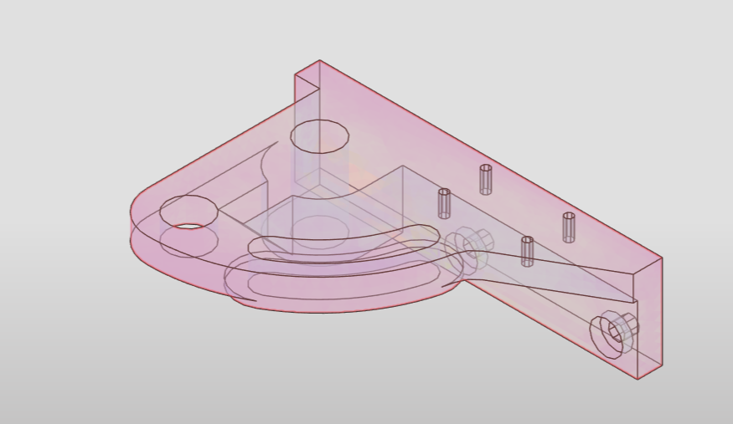
图 3.22

以及显示网格的形式
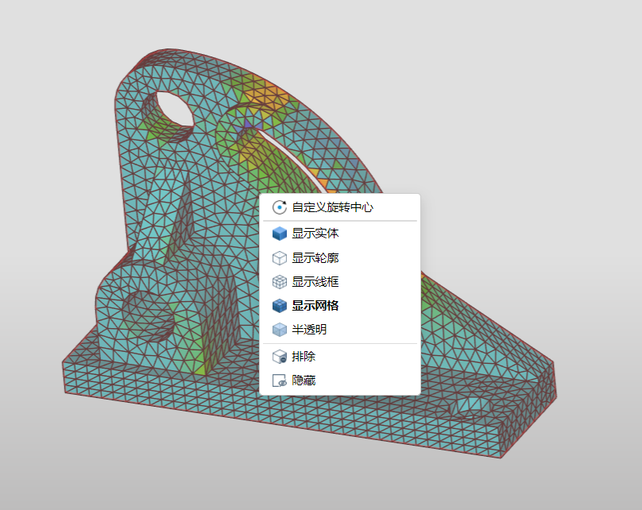
图 3.23

